Лабораторная работа №4
Измерения напряжения электрического сигнала вольтметром

Переменное напряжение характеризуется среднеквадратическим (действующим или эффективным), средневыпрямленным и пиковым (амплитудным) значениями.
Среднеквадратическое значение вычисляется по формуле:
$$U_{д}=\sqrt{\frac{1}{Т}\int_{0}^{Т}{U^{2}dt}}=\sqrt{\frac{1}{Т}\int_{0}^{Т}{U_{m}^{2}}\sin^{2}ωt}=\sqrt{\frac{U_{m}^{2}}{ωT}\int_{0}^{T}{\frac{1-cos2ωt}{2}dωt=}}$$

$=\sqrt{\frac{U_{m}^{2}}{ωT}\int_{0}^{T}{\frac{dωt}{2}}}+0=\frac{U_{m}}{\sqrt{2}}$ (1)

Средневыпрямленное значение вычисляется по формуле:
$U_{ср}=\frac{1}{Т/2}\int_{0}^{T/2}{U_{m}sinωt dt=\frac{2U_{m}}{Tω}\int_{0}^{T/2}{sinωt dωt}}=\frac{2U_{m}}{Tω}cosωt ⃒_{0}^{T/2}$=$\frac{2}{π}U_{m}$ (2)

Блок-схема аналогового вольтметра приведена на рис.1.
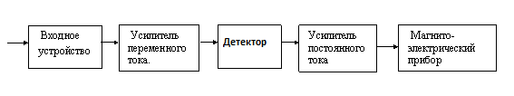
Рис.1. блок-схема аналогового вольтметра

В зависимости от рода измеряемого напряжения различают детекторы среднеквадратического значения (квадратичный), средневыпрямленного и пикового значений.
Квадратичный детектор обычно встраивается в вольтметр переменного тока, поскольку все вольтметры проградуированы в единицах среднеквадратического значения.
Квадратичный детектор преобразует переменное напряжение в постоянное, пропорциональное, согласно формуле (1), квадрату среднеквадратического значения измеряемого напряжения.
Значит, измерение среднеквадратического напряжения связано с выполнением трех операций: возведение в квадрат мгновенного значения сигнала, усреднение и извлечение корня из результата усреднения (последняя операция обычно осуществляется при градуировки шкалы вольтметра). Возведение в квадрат мгновенного напряжения, как правило, производят с помощью полупроводникового диода, используя начальный участок вольт-амперной характеристики, описываемой квадратичной зависимостью. Однако протяженность квадратичного участка характеристики обычно невелика (не более 100 мВ), одним из методов для расширения этого участка является метод кусочно-линейной аппроксимации. Для этого в схему детектора включают несколько диодных ячеек и подбором напряжения смещения на диодах получают суммарную вольт-амперную характеристику, приближающуюся по форме к квадратичной кривой (рис. 2).
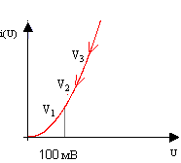
Рис.2. Вольтамперная характеристика квадратичного вольтметра.

На рис. 3 приведена схема вольтметра среднеквадратических значений. При малом входном напряжении работает первая диодная цепочка. С ростом входного напряжения включаются следующие диодные цепочки, так что результирующая вольтамперная характеристика соответствует квадратичной зависимости, согласно рис.2. Квадратичный ток, проходя через стрелочный прибор отклоняет стрелку миллиамперметра, шкала которого проградуирована в среднеквадратических значениях напряжения.

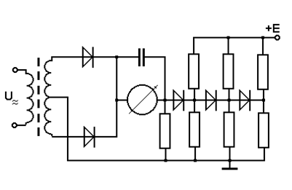
Рис.3 Встроенный квадратичный детектор

На рис. 4 приведена детектор средневыпрямленных значений. Выпрямленный ток через амперметр отклоняет его стрелку. Шкала прибора (миллиамперметра) проградуирована в средневыпрямленных значениях переменного напряжения.
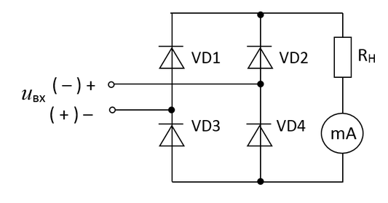
Рис.4. Вольтметр с детектором средневыпрямленных значений.

При подаче положительной полуволны (0, t₁) будут открыты диоды VD1 и VD4, и ток протекает по цепи: +, VD1, Rн, mA, VD4, – . Диоды VD2 и VD3 будут закрыты и ток пропускать не будут.
В следующий промежуток времени (t₁, t₂) при подаче отрицательной полуволны (полярность на входе меняется на противоположную), открываются диоды VD2 и VD3, и ток протекает по цепи: +, VD2, Rн, mA, VD3, –. Диоды VD1 и VD4 будут закрыты и ток пропускать не будут.
В следующий промежуток времени снова открываются диоды VD1 и VD4 и процесс повторяется. Ток в нагрузке R_{н}, и через стрелочный прибор в любой мент времени протекает только в одном направлении.
Осциллограммы напряжения приведены на рис. 5.

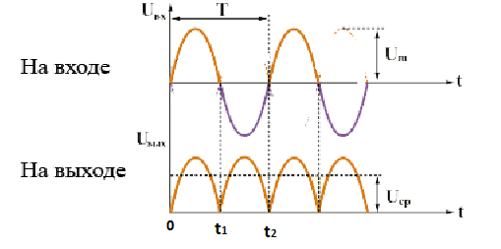
Рис.5. Принцип средневыпрямленного детектирования.

В пиковом детекторе параметры схемы (рис. 6) подобраны так, что постоянная времени заряда конденсатора τ₃ = R_{i} ⋅С (R_{i} — внутреннее сопротивление диода) намного меньше постоянной цепи разряда τ_{р}= R⋅С, которая много больше периода колебаний входного напряжения: τ_{р}>>Т. Вследствие этого через несколько периодов колебаний конденсатор зарядится до напряжения U_{с} со средним значением U_{ср}, близким к амплитудному значению. Для высококачественных вольтметров для сглаживания пульсаций используется фильтр низких часто (ФНЧ).
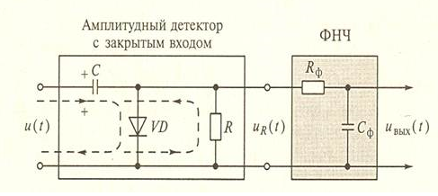
Рис.6. Пиковый детектор

Задание к лабораторной работе:
1. Определение среднеквадратического значения переменного напряжения
Собрать схему согласно рис.1. Режим работы вольтметра АС. В этом случае включен встроенный квадратичный детектор.

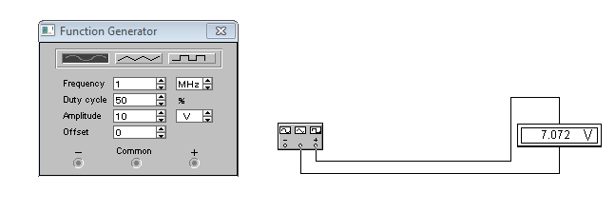

Рис. 1. Схема для измерения среднеквадратического значения напряжения.
Заполнить таблицу 1. Результаты вычислений проиводятся по формуле (1).

Таблица 1
U_{m}, на генераторе | 10 | 15 | 23 | 113 | 300
U_{скв}, расчетное
U_{скв}, измеренное
Относительная погрешность

2. Измерение и расчет средневыпрямленного значения синусоидального напряжения

Собрать схему с детектором средневыпрямленных значений (рис.2). Режим вольтметра АC.

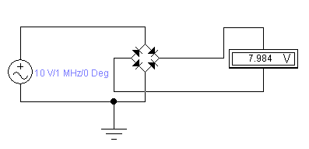
Рис.2. Схема для измерения средневыпрямленного напряжения.
Заполнить таблицу 2. Расчет средневыпрямленных значений производится по формуле (2).
Таблица 2
U_{скв}, на генераторе | 10 | 15 | 23 | 113 | 300
U_{m}, расчетное
U_{ср}, расчетное
U_{ср}, измеренное
Относительная погрешность

3. Измерение и расчет пикового значения синусоидального напряжения.

Собрать схему для измерения пикового значения напряжения (рис.3).
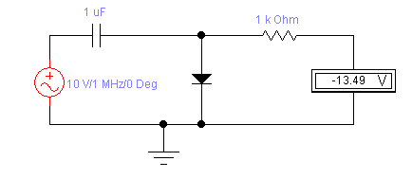
Рис.3. Схема вольтметра пиковых (амплитудных) значений.

Заполнить таблицу и рассчитать относительную погрешность измерений пикового (амплитудного) значения напряжения.

U_{скв}, на генераторе | 10 | 15 | 23 | 113 | 300
U_{m}, расчетное
U_{m}, измеренное
Относительная погрешность

Контрольные вопросы:

1. Что называется амплитудным, средним, средневыпрямленным и среднеквадратическим значениями напряжения?
2. Приведите схему детектора средневыпрямленных значений напряжения.
3. Приведите схему пикового детектора.
4. Почему магнитоэлектрический механизм способен работать только на постоянном токе.
5. Какие существуют основные схемы построения электронных аналоговых вольтметров? В чем их отличия?
6. Что значит открыты и закрыты вход для аналогового электронного вольтметра.
7. Какие требования предъявляются к входному сопротивлению вольтметра?
8. Поясните, как производится выбор поддиапазона многопредельного вольтметра?

